**Configuración de entorno de pruebas.**

# Virtual Machine con Kali Linux

* Descargué Oracle VirtualBox para mi máquina virtual
* Descargué la máquina virtual preconfigurada de Kali Linux de la liga que estaba en la presentación

# Docker y WSL

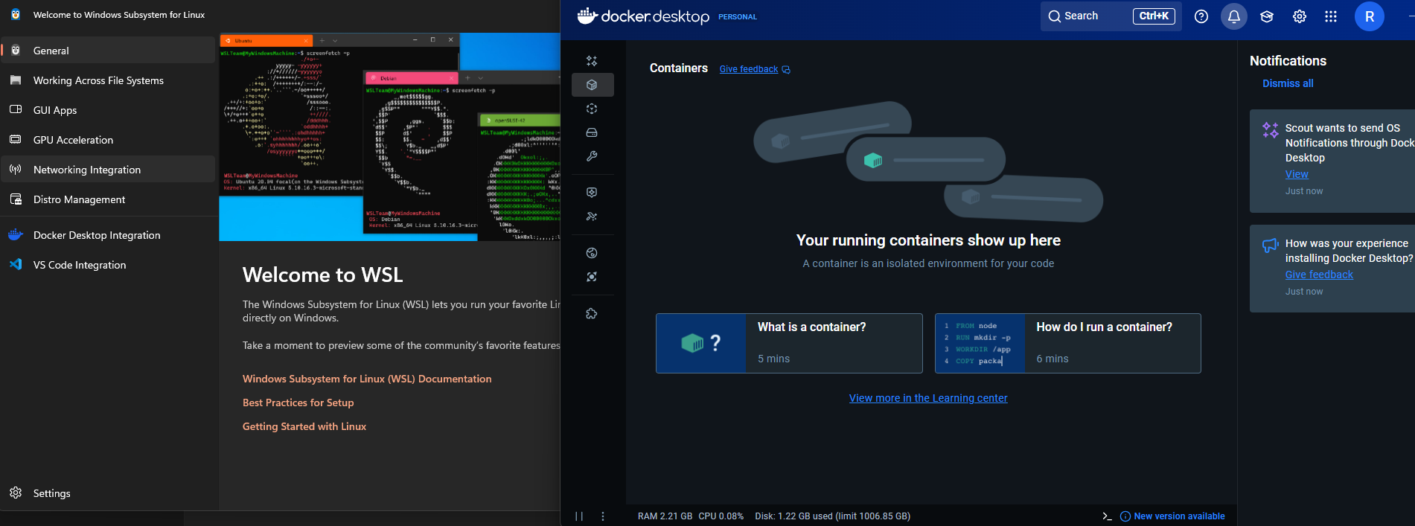

* Instalé Docker Desktop desde la página oficial, también cree una cuenta para aprovechar al 100% su potencial.
* Al terminar la instalación, me pidió que instalara WSL, así que ya también cuento con esa herramienta.